乳幼児家庭の教育力向上事業実践研修Cを開催しました！
12月11日（水曜日）大阪府新別館にて「乳幼児家庭の教育力向上事業実践研修C」を開催しました。フェリアン 副所長 津村 薫 先生を講師にお招きし、「保護者の心に届けるための よりよい支援のあり方について」をテーマにご講演をいただきました。
１．日 時 令和元年12月11日（水曜日）14時00分～16時30分
２．会 場 大阪府新別館北館 多目的ホール
３．参加者 家庭教育支援員（訪問型家庭教育支援員、親学習リーダー）、保健師等、乳幼児期の家庭への支援に関わる行政職員、幼稚園・保育所・認定こども園・認可外保育施設教職員、
民生委員・児童委員、その他家庭教育支援や子育て支援に携わっている方（約250名）

１．講演 「保護者の心に届けるための よりよい支援のあり方について」
講師： 津村 薫 氏（フェリアン 副所長）
前半は、支援者として、保護者支援を行う際の基本姿勢についてお話がありました。支援・コミュニケーションで最も重要なことは「あなたのことが大切です」という思いが伝わるものであること。日本の子育て支援で指摘される問題点として、支援者側が保護者に冷たい視線を持ちがちであり、その根底にあるのは怒りであることから、ケースワークの原則である「バイスティックの7原則」について、具体例を挙げながら、一人ひとりの支援の立ち位置を確認しました。

後半は、参加者から事前に集めた質問をもとに、津村先生がコメントする形で進められました。参加者からたくさんの質問が出され、それだけ子育て支援の現場の難しさを感じました。

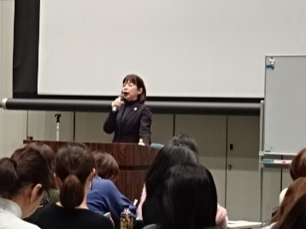

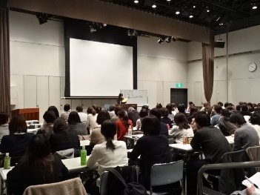

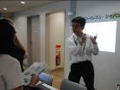

（参加者の感想）
・自分の保育を見直し、考えるいい機会になりました。また、いろいろなよくある保育の中での悩みについてしっかりと「こういってあげてください」という明白な答えを教えて下さり、とても分かりやすくスッキリできる講義でした。
・帰って職員全員に共有し、園全体で保護者支援に力を入れられるように努めていきたいと思います。
・子育て支援について、どう対応したら良いかなど具体的に教えていただけたので、とても分かりやすかったです。
・支援者の感情も大切にしながら、自覚しながら「ちょっと脇に置いておいて支援の方法を考える」というのが印象に残りました。自分の感情をなかったことにするのではなく、スルーするのではなく、というところが納得できた。
・支援というと、どうしても何かをしなければと思ってしまいますが、まず、その方を知るために「聴く」ということの大切さを改めて感じました。
私の常識と今の常識が違うことをあらためてわかりました。これまでを振り返り、意識せず押し付けていないかと見つめなおすきっかけとなりました。

